1. Выбираем вагон без документа

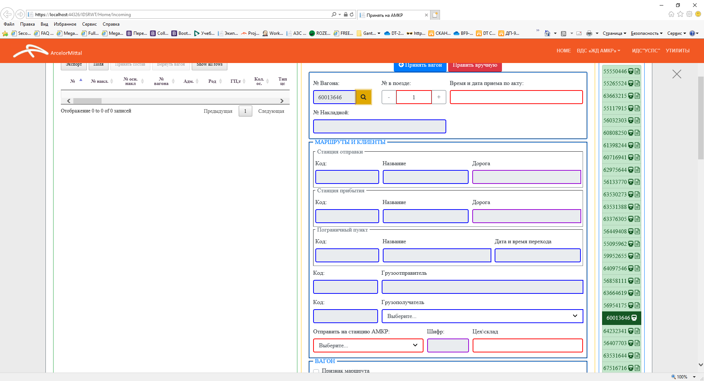

2. Нажимаем поиск документа автоматически



3. Если документ не найден, система предложит найти документ вручную «В ПРОМЕЖУТОЧНОЙ БАЗЕ»

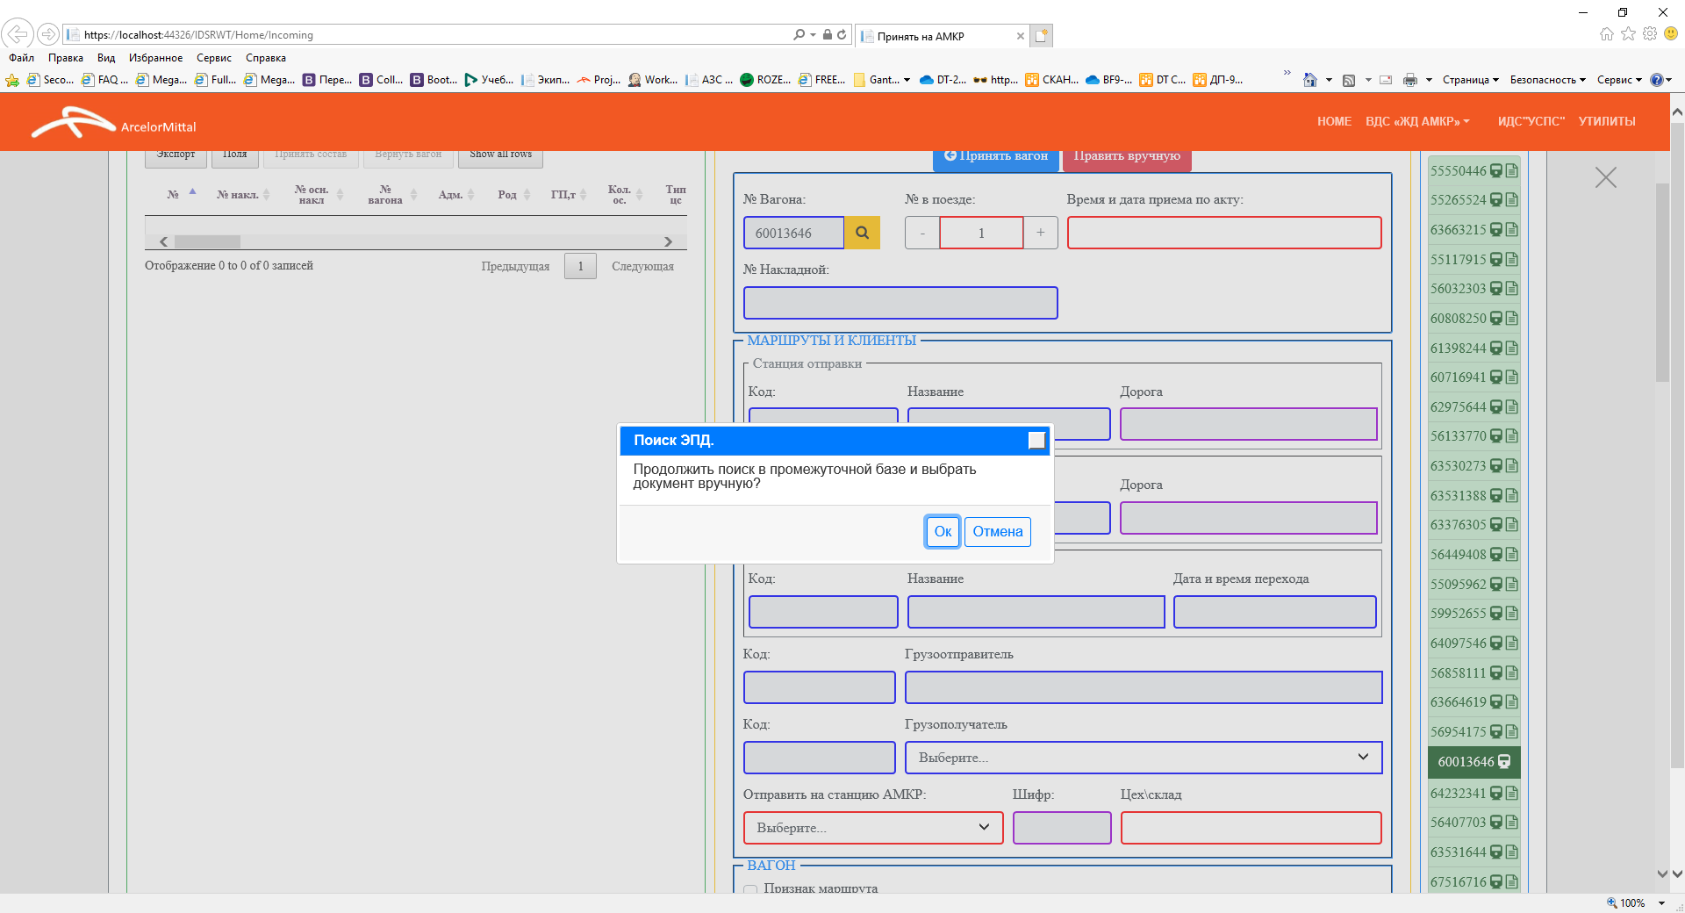

4. Жмете «Ок» система открывает окно с найденными документами на это вагон.

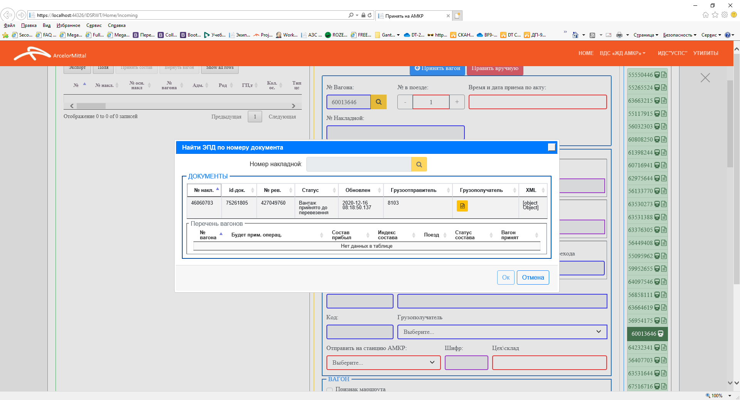

5. Выбираете документ, который соответствует вашей накладной см. поле «№ накл.»

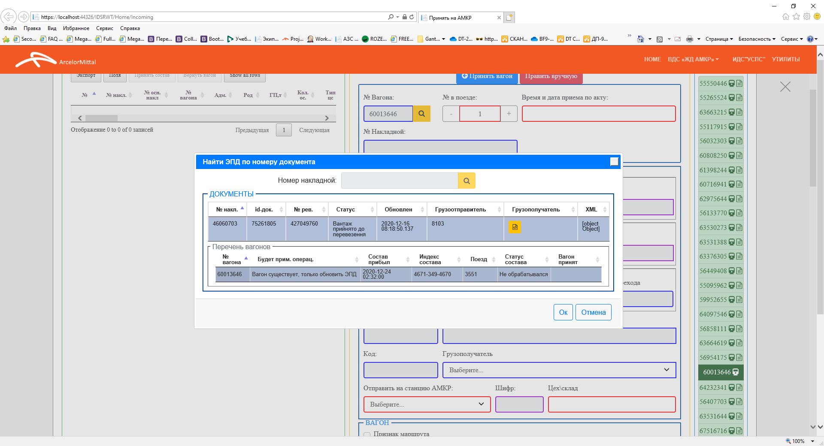

6. Система ищет вагоны, если по накладной было несколько вагонов, система покажет их и вы можете обновить сразу все вагоны.

!!! Если документ не находит, тогда вы можете найти его по номеру накладной, как делали ранее через кнопку 